COMMUNIQUÉ DE PRESSE
le 20 mai 2021

Le nom de la structure veille au bien être de ses bénéficiaires/patients déficients visuels

Lorsqu'une personne déficiente visuelle apprend que sa pathologie est incurable et/ou que sa vision va baisser, peu d’informations ou de conseils lui sont donnés. Elle ne sait généralement pas vers qui se tourner.

C’est pour cela que le nom de la structure et HYPRA ont mis en place gratuitement les ateliers résilience pour les personnes de plus de 40 ans atteintes de déficience visuelle.

Ces cycles de 4 ateliers ont été créés avec le Conseil Médical et Scientifique de HYPRA pour offrir aux personnes déficientes visuelles accompagnement, soutien, écoute et informations de façon à favoriser la qualité de vie et le maintien à domicile.

Durant le cycle, tout sera mis en œuvre pour reprendre confiance en soi, surmonter les angoisses liées à la perte de vue et s’orienter vers des solutions.

Les ateliers se déroulent par téléphone, en petits groupes et ils sont animés par des spécialistes de la prévention de la perte d’autonomie ainsi que des personnes ayant le même vécu.

Pour plus d’informations, contactez le numéro de téléphone de la structure ou contactez HYPRA au 01.84.73.06.61.

HYPRA, créée en 2015, est un organisme solidaire d'utilité sociale classé n°3 en France dans la lutte contre les inégalités par le classement TOP50 2021 de l’entreprenariat à impact social. Elle accompagne les personnes déficientes visuelles dans leur entrée en résilience.

En partenariat avec Action mise en place grâce au soutien de
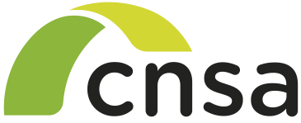
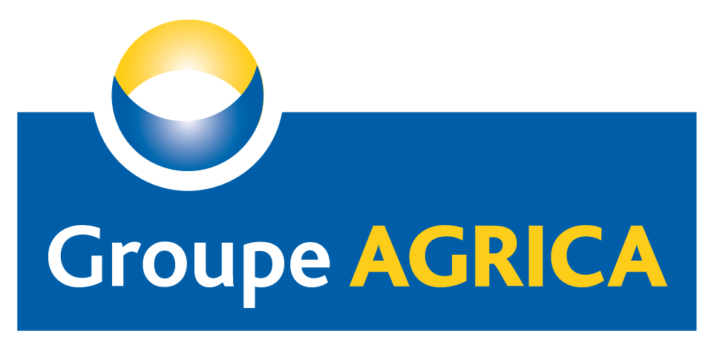

[+ logo CFPPA et du département]

